Урок теми: Ыйту местоименийĕ

Урок тĕсĕ: çĕнĕ тема вĕренмелли хутăш урок

Сапăрлăх тĕллевĕ: пурнăçра укçана мар, ăса мала хума вĕрентесси.

Пĕлÿ тĕллевĕ: ыйту местоименийĕсен пуплеври вырăнне тата вĕçленÿри уйрăмлăхне сăнасси.

Аталантару тĕллевĕ: ыйту местоименийĕсемпе кулленхи калаçура тĕрĕс усă курма хăнăхтарасси.

Усă курнă технологисем: критикăллă шухăшлав, информаципе хутшăну, проблемăллă вĕренÿ, сывлăха упракан, харпăрлăха аталантаракан, ушкăнра хутшăнса ĕçлеме хăнăхтаракан технологисем.

Ĕç мелĕсемпе меслечĕсем: ыйту-хурав, учитель сăмахĕ, калаçу, шырав-тĕпчев, куçару, хăнăхтарăва çырса туни, проблемăллă ыйтăва хуравлани; тишкерÿ-пĕтĕмлетÿ, танлаштару, ушкăнăнпа ĕçлесси, диалог, монолог туни, тĕрев таблиципе, презентаципе усă курни, ваттисен сăмахĕпе ĕçлени, рефлекси мелĕ, ÿкерчĕкпе ĕçлени.

Пуплев хăнăхăвĕсем: ыйтăва туллин хуравласси; шухăша туллин уçса пама хăнăхтарасси;
диалог йĕркелесси.

Словарь ĕçĕ: çуртри, эсрел.

Курăмлăх хатĕрĕсем: компьютер, проектор, экран, темăпа хатĕрленĕ презентаци; урокри кăмăл-туйăма хакламалли анкета
Усă курнă литературăпа Интернет ресурсĕсем:
1. Димитриев В.И. Чăваш чĕлхи: 6-мĕш класс валли. –Шупашкар: Чăваш кĕнеке изд-ви, 2008. – 206 с.
2 .Хăнăхтарусен пуххи: 6-7-мĕш классем валли/ Л.П.Петрова.—Шупашкар: Чăваш Республикин вĕренÿ институчĕн издательстви, 2007.—102с.
3. Андреев И.А. Чăваш чĕлхи программи: Чăваш шкулĕн V-XI класĕсем валли.—Шупашкар: Чăваш Республикин вĕренÿ институчĕ, 2007. — 44с.
http://www.edva-school.ru/index.php/konkurs?id=154
http://www.proshkolu.ru/user/olgabogoduschko/file/1740458/
http://www.zavuch.info/
http://school46.admsurgut.ru/win/download/1357/

Урок тапхăрĕсем:
- Йĕркелÿ саманчĕ - 2 мин.
I. Кăсăклантарни.(Вызов)

1. Илнĕ пĕлĕве аса илни - 3 мин
2. Урок темине, тĕллевсене палăртни. - 10 мин
II. Ăнланса илни.(Осмысление)

1. Çĕнĕ темăна çирĕплетесси - 6 мин
- Вĕреннине системăласси тата пĕтĕмлетесси - 10 мин
- Пĕлÿпе практикăра усă курасси - 10 мин
- Киле ĕç пани - 2 мин
III. Пĕтĕмлетÿ (рефлексия) - 2 мин

Урок юхăмĕ

I. Йĕркелÿ саманчĕ (Класа урока хатĕрлени)
- Сывлăха çирĕплетмелли хăнăху:
-10-15 хут чĕрне вĕççĕн çĕкленсе илетпĕр. Ку хускану чупнипе танах, вăл юна лайăх куçма, пуçа лайăхрах ĕçлеме пулăшать.

Кăсăклантарни.
II. Илнĕ пĕлĕве аса илни
1. Ыйтусемпе ĕçлени, маларах вĕреннине аса илни.
— Ачасем , эпир сирĕнпе мĕнле пуплев пайĕ çинчен вĕренме пуçланă?
— Сирĕнпе мĕнле-мĕле местоименисем çинчен вĕрентĕмĕр?

2. Сăвă йĕркисене вулăр та местоименисене тупăр, ушкăнне палăртăр.( 2-мĕш слайд)
Кĕнеке пĕлÿ çăл куçĕ,
Алăран алла вăл куçĕ.
Упрасам ăна эс, тусăм,
Вăл сана та кÿрĕ усă.

III. Урок темине, тĕллевсене палăртни.

- Суйлав диктанчĕ. Текстран ыйтăва пĕлтерекен сăмахсене çырса илĕр, ыйтăвăн хуравне тупăр.( 3-мĕш слайд )
- Алтăр çăлтăр миçе çăлтăртан тăрать? (Çиччĕ)
- Чăваш алфавитне кам тунă? (И.Я.Яковлев)
- Типĕтнĕ курăка тата мĕнле калаççĕ? (Утă)
- Андриян Григорьевич Николаев хăш ялта çуралнă? (Шуршăлта)
- Ĕ алфавитра миçемĕш сас палли? (Тăххăрмĕш)
- Предложени никĕсĕ тесе мĕне калаççĕ? (Подлежащипе сказуемăй çыхăнăвне)

—Панă предложенисенче местоименисем пур-и? Ку предложенисем тĕллевне кура мĕнле? (Ыйтуллă)

—Эсир мĕнле шутлатăр, ыйту местоименийĕсем пулма пултараççĕ-и? Апла пулсан паянхи урок теми мĕнле-ши? Çапла, эпир паян сирĕнпе ыйту местоименийĕсем çинчен калаçăпăр, вĕсен пуплеври вырăнĕ тата вĕçленÿри уйрăмлăхсем çинче чарăнса тăрăпăр.

—Тетрадьсене уçатпăр та паянхи числопа тема ятне çырса хуратпăр.
Чи малтанах эпир сирĕнпе çакăн пек тĕпчев туса ирттерĕпĕр. Панă сăмахсен ыйтăвĕсене тата вĕсем мĕнле пуплев пайĕ вырăнне усă курнине калăпăр.

- Карточкăсемпе ĕçлесси.
Сăмахсен ыйтăвне тата пуплев пайне палăртăр

Сăмах | Ыйту | Пуплев пайĕ
вĕренекен
лаша
çиччĕ
илемлĕ
çăлтăр
çыравçă
сарлака

—Хăвăр ĕçĕрсене çак таблицăпа усă курса тĕрĕслĕр ( 4-мĕш слайд)

Сăмах | Ыйту | Пуплев пайĕ
вĕренекен | кам? | япала ячĕ
лаша | мĕн? | япала ячĕ
çиччĕ | миçе? | хисеп ячĕ
илемлĕ | мĕнле? | паллă ячĕ
çăлтăр | мĕн? | япала ячĕ
çыравçă | кам? | япала ячĕ
сарлака | мĕнле? | паллă ячĕ

Эсир иккĕмĕш юпана çырнă сăмахсем пурте ыйту местоименийĕсем пулаççĕ.
Вĕсем пуплевре мĕн тума кирлĕ?
—эпир вĕсемпе ыйтăва палăртатпăр.
—предложение çыхăнтарма усă кураççĕ.
—япала , унăн палли, хисепĕ çинчен мĕн каламаллине пĕлмен е юри калас мар тенĕ чух та ыйту местоименийĕсем вырăнлă.

3.Ачасем, вырăс чĕлхинче ыйту местоименийĕсем пур-и? Акăлчан чĕлхинче? Атьăр-ха вĕсене тупса палăртар .

Ыйту местоименийĕсем

Чăваш чĕлхинче | Вырăс чĕлхинче | Акăлчан чĕлхинче
кам?  мĕн?  миçе?  мĕнле?  хăш?  епле? | кто?  кто?  каков?  какой?  который?  чей? | Who ?  Whom?  What?  Whose?  Which?
4. Ÿкрчĕкпе ĕçлесси. ( 5-мĕш слайд)
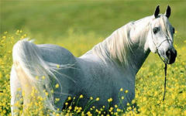
— Ачасем, эсир мĕн куратăр?
—Лаша сăмахăн ыйтăвĕ.
—Халĕ ыйтăва вырăсла палăртăр.
—Мĕншĕн вырăс чĕлхинче лашана кто? ыйтупа палăртатпăр?

Ăнланса илни.
IV. Çĕнĕ темăна çирĕплетни
1.Ыйту местоименийĕсене вĕçлесси (кам? мĕн? хăшĕ?)

- Доска çинчи предложенисемпе ĕслетпĕр.
1) Шăнкăрч мĕнле-мĕнле кăна сасă кăлармасть-ши?
2) Çитменнине тата хăш-хăш ялăнне пулнă-пулман çуртрине хурт çие пуçларĕ.
3) «Геологăн сывлăхĕ еплерех?»—ыйтрĕ врач сывлăх сунса.

Ыйту местоименийĕсенчен хăш-пĕрине икĕ хут калаççĕ (кам-кам, хăш-хăш, мĕнле-мĕнле). Ун пек чух вĕсем мĕн те пулин нумаййине е паллă маррине пĕлтереççĕ. Çавăн пекех ыйту местоименийĕсем танлаштару аффиксне йышăнма пултараççĕ.

- Кану саманчĕ .

V. Вĕреннине системăласси тата пĕтĕмлетесси.

1.Çырса илĕр. Ыйту местоименийĕсене аялтан йĕр туртса палăртăр.
1. Мĕн пуçтарма пулать–ха вăрмансенче? 2. Шĕшкĕ, палан тĕмĕсем, çамрăк çĕмĕртсем çÿллĕ йывăçсем хушшинче: «Кам пирĕн çине савăнса пăхĕ-ши?»—теççĕ пулĕ? 3. Чăнах, чĕрене шăнăçайми савăнăçа пĕччен епле йăтса çÿрĕн ăна? 4. Мĕншĕн этемĕн çунат çук-ши? 5. Хăшĕсем сочинение парас умĕн кăна çырма пуçлаççĕ. Володя ăна темине пĕлтерсенех çырма тытăннă.

2. Сăмах диктанчĕ . ( 6-мĕш слайд)

Вăлта, вăрман, хăйма, кушак, хула, курак, Кампур, Çавал, Эскетен, эсрел.
Сăмах диктанчĕ çырнă хыççăн ачасем сăмахсенче пытаннă местоименисене тупаççĕ, вĕсем местоименисен хăш ушкăнне кĕнине калаççĕ.

VI. Урокра илнĕ пĕлÿпе практикăра усă курни.

1. Ÿкерчĕк тăрăх ыйту местоименийĕсемпе усă курса диалог йĕркелĕр. ( 7-мĕш слайд)
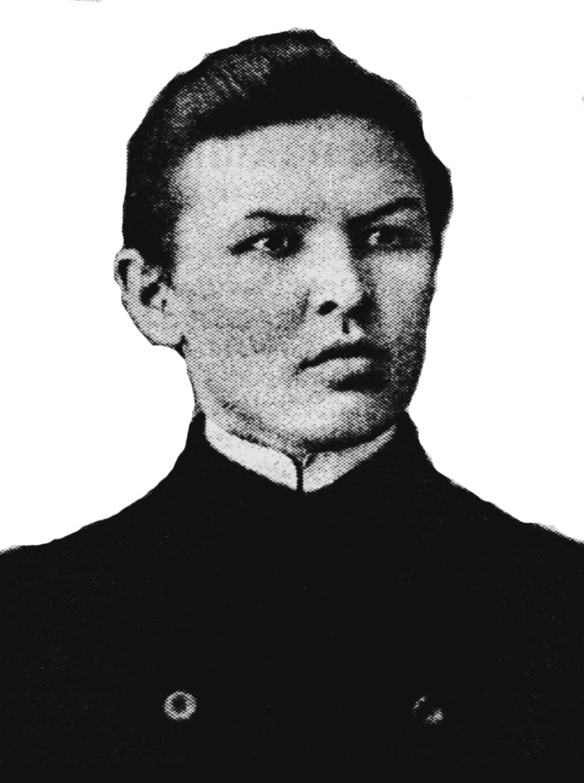

2. Схемăпа килĕшÿллĕ местоименисем тупса çырăр.

1)

2)

3)
4. Палăртнă сăмахсене ыйту местоименийĕсемпе улăштарса калуллă предложенирен ыйтуллă предложенисем тăвăр. ( 8-мĕш слайд)

1.Сашука ашшĕ çĕнĕ сехет парнелерĕ. 2. Теплицăра помидорсене аппасем икĕ сехетрен пуçтарса пĕтерчĕç. 3. Паян ачасен канмалли кун. 4. Эпĕ «Самант» журналăн çĕнĕ номерне илтĕм. 5. Амăшĕ хăй ачишĕн питĕ савăнчĕ. 6. Тăрăшса вĕренекенсенчен хĕр ачасем ытларах.

- Текстпа ĕçлесси. ( 9-мĕш слайд)

Пĕр çыннăн виçĕ ывăл пулнă. Ашшĕ вилес умĕн ачисене хăй патне чĕнтерсе вĕсенчен: «Кама мĕн кирлĕ: ăс кирлĕ-и е укçа кирлĕ-и?»—тесе ыйтса пĕлет.
Аслисем иккĕн ашшĕнчен нумайрах укçа ыйтса юлаççĕ. Чи кĕçĕн ачи ăс ыйтса юлать. Ашшĕ вилсен пĕр тăвансем уйрăмшар пурăнма пуçлаççĕ. Укçа ыйтса юлнисем ăспа пурăнма пĕлмесĕр мĕн пур укçине салатса пĕтерсе çука юлаççĕ. Ăс ыйтса юлнă ывăлĕ ăспа пурăнса халĕ те пулин аван пурăнать тет.

-текста мĕнле ят пама пулать?
-виçĕ ачаран хăш ачи тĕрĕс тунă?
-Ăса мул тумасть, мула ăс тăвать тенине мĕнле ăнланатăр?
-Ăс çинчен калакан ваттисен сăмахĕсене тупатпăр.
-текстра ыйту местоименийĕсем пур-и?

VII. Киле ĕç пани. ( 9-мĕш слайд)

    - «Ăса мул тумасть, мула ăс тăвать» ятлă калав çырмалла.
    - «Паллашу» темăпа диалог йĕркелемелле.
    - Ыйту местоименийĕсемпе усă курса 5 ваттисен сăмахĕ çырса килмелле.

VIII. Пĕтĕмлетÿ (рефлексия)

1.—Ыйту местоименийĕсем мĕн тума кирлĕ?
—эпир вĕсемпе ыйтăва палăртатпăр.
—предложение çыхăнтарма усă кураççĕ.
—япала , унăн палли, хисепĕ çинчен мĕн каламаллине пĕлмен е юри калас мар тенĕ чух та ыйту местоименийĕсем вырăнлă.

-Ыйту местоименийĕсене иккĕлетсе мĕншĕн калаççĕ?
-Япала нумаййине е тĕрлĕрен пулнине кăтартма.

- Мĕн вĕрентĕмĕр? Мĕн асра юлчĕ?
Урокри кăмăл-туйăма хакламалли анкета.

Кирлине палăртăр

Урокра эпĕ ĕçлерĕм | активлă | пассивлă
Хамăн ĕçпе | кăмăллă | кăмăлсăр
Маншăн урок | кĕске | вăрăм
Урокра | ывăнмарăм | ывăнтăм
Урок | ăнланмалла  усăллă  кăсăклă | ăнланмалла мар  усăсăр  кичем
Килти ĕç | çăмăл  интереслĕ | йывăр  интереслĕ мар

Ачасен ĕçне хаклани.

Урокра ĕçленĕшĕн хăвна мĕнле паллă лартатăн? Суйла.

 |  |  | «5»
 |  | «4 | ↑
 | «3» | ↑ | ↑
«2 | ↑ | ↑ | ↑
↑ | ↑ | ↑ | ↑

Учитель лартнă паллă: _____

